Manual Técnico

- Roles / integrantes
PSII
- Joel Israel Lopez Ticlla /Desarrollador
- Introducción:
El presente documento describe el manual técnico del "Sistema de Transferencia de Pacientes con Tuberculosis", desarrollado para el Servicio Departamental de Salud (SEDES) de Cochabamba, específicamente para el programa departamental de tuberculosis.
Este sistema surge de la necesidad de optimizar y digitalizar el proceso de transferencia de pacientes diagnosticados con tuberculosis entre los diferentes hospitales de la red de salud cochabambina, reemplazando los procedimientos manuales y en papel que se utilizaban anteriormente.
La solución implementada permite a los profesionales de salud gestionar de manera eficiente las referencias y contrareferencias de pacientes, mantener un registro actualizado de los casos, y facilitar la comunicación entre instituciones médicas para garantizar la continuidad del tratamiento de los pacientes con tuberculosis.
El sistema está diseñado con una arquitectura web moderna, utilizando tecnologías como React para el frontend, Node.js para el backend, y MySQL como base de datos, garantizando escalabilidad, seguridad y facilidad de uso para los diferentes roles de usuarios identificados en el proceso de atención médica.
- Descripción del proyecto:
Objetivo
Desarrollar un sistema web para gestionar la transferencia de pacientes con tuberculosis entre hospitales del departamento de Cochabamba, mejorando la coordinación interinstitucional y el seguimiento de casos.
Alcance
- Gestión de hospitales y redes de salud
- Registro de pacientes con tuberculosis
- Creación y seguimiento de referencias/contrareferencias
- Administración de personal médico
- Control de acceso basado en roles
Tecnologías utilizadas
- Frontend: React + Vite + Tailwind CSS
- Backend: Node.js + Express.js
- Base de datos: MySQL
- Autenticación: JWT
- Seguridad: Bcrypt para contraseñas
- Link al Video demostrativo YouTube (5 minutos máximo)
- Listado de los Requisitos Funcionales del Sistema
RF-01: Gestión de Usuarios y Autenticación
- Login con usuario/email y contraseña
- Cambio obligatorio de contraseña en primer acceso
- Gestión de roles (Admin, SEDES Admin, Hospital Admin, Médico, Enfermera)
- Cierre de sesión
- Control de acceso basado en roles
RF-02: Gestión de Hospitales
- Crear, editar y eliminar hospitales (solo SEDES Admin)
- Asignar hospitales a redes de salud
- Asignar hospitales a municipios
- Vista de solo lectura para otros roles
RF-03: Gestión de Redes de Salud
- Crear, editar y eliminar redes (solo SEDES Admin)
- Asignar código único a cada red
- Vista de solo lectura para Hospital Admin
RF-04: Gestión de Personal Médico
- Registrar personal con datos personales y CI
- Asignar especialidad y hospital
- Crear usuario del sistema (opcional)
- Reset de contraseñas
- Eliminación lógica
RF-05: Gestión de Pacientes
- Registrar pacientes con tuberculosis
- Clasificar tipo de TB (Pulmonar/Extrapulmonar)
- Actualizar información clínica
RF-06: Referencias de Pacientes
- Crear referencias entre hospitales
- Establecer nivel de urgencia (Alta/Media/Baja)
- Incluir diagnóstico y resumen clínico
- Estados: Pendiente, Aceptada, Rechazada, Completada
- Notificaciones de nuevas referencias
RF-07: Contrareferencias
- Crear contrareferencia al completar tratamiento
- Actualizar diagnóstico y tratamiento proporcionado
- Incluir recomendaciones médicas
- Transferir paciente de vuelta al hospital origen
- Arquitectura del software: Explicación de la estructura y organización del software, incluyendo los componentes principales, las interacciones entre ellos y los patrones de diseño utilizados.
Arquitectura General
Sistema web de tres capas siguiendo el patrón MVC (Model-View-Controller):
- Frontend (Vista): React SPA que consume API REST
- Backend (Controlador): API REST con Node.js/Express
- Base de datos (Modelo): MySQL con acceso mediante mysql2

Componentes Principales
Frontend React
- Pages: Componentes de página completa (Login, Dashboard, etc.)
- Components: Elementos UI reutilizables (modales, formularios, tablas)
- Services: Capa de comunicación con API (axios)
- Context: Gestión de estado global (AuthContext)
- Hooks: Lógica reutilizable

Backend Express
- Controllers: Lógica de negocio para cada endpoint
- Routes: Definición de endpoints API REST
- Middleware: Autenticación JWT y validación de roles
- Config: Configuración de BD y variables de entorno

- Base de datos
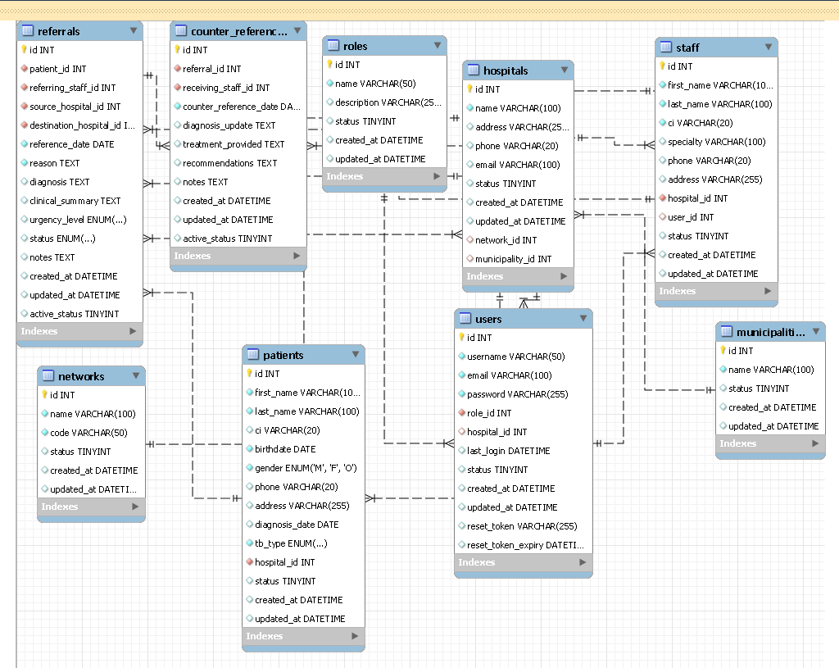
  - Diagrama de base de datos:

  - Carpeta BaseDatos en el repositorio contiene el script con datos de prueba y el diagrama completo (debido a la magnitud de la base de datos)
  - Script simple: Ver en el repositorio el archivos “Base de Datos//Structure.sql”

- Listado de Roles más sus credenciales de todos los Admin / Users del sistema
Roles del Sistema
Super Admin (admin): Control total del sistema
SEDES Admin (sedes_admin): Gestión de hospitales y redes
Hospital Admin (hospital_admin): Gestión de personal médico del hospital
Doctor: Personal médico con acceso a referencias
Nurse: Personal de enfermería con acceso a referencias

Credenciales de Usuarios de Prueba Super Administrador
Usuario: admin
Email: admin@sedes.gob.bo
Contraseña: Sedes2025
Rol: admin

SEDES Admin
Usuario: sedes_admin
Email: sedes@sedes.gob.bo
Contraseña: sedes2025
Rol: sedes_admin

Administradores de Hospital Cochabamba Norte
Usuario: eee
Email: prueba2@gmail.com
Contraseña: B5n&y3Ht
Rol: hospital_admin

Hospital Ayacucho
Usuario: adminAyacucho
Contraseña: cN5&b1Vq
Rol: hospital_admin

Personal Médico Doctor - Hospital Cochabamba Norte
Usuario: rrrrrr
Contraseña: yF8&u3Qp
Rol: doctor

Doctor - Hospital Ayacucho
Usuario: jjuego
Contraseña: H9z$k5Ta
Rol: doctor

Doctor - Hospital Ayacucho (2)
Usuario: change
Contraseña: yF8&u3Qp
Rol: doctor

Notas Importantes
- Todos los usuarios deben cambiar su contraseña en el primer inicio de sesión
- Las contraseñas cumplen con requisitos de seguridad (mayúsculas, minúsculas, números y caracteres especiales)
- Los administradores de hospital solo pueden gestionar personal de su propio hospital
- Requisitos del sistema:
Requerimientos de Hardware (cliente)
Procesador: 1 GHz o superior
RAM: 2 GB mínimo (4 GB recomendado)
Espacio en disco: 500 MB libre
Resolución de pantalla: 1366x768 mínimo
Conexión a Internet: Banda ancha (mínimo 1 Mbps)

Requerimientos de Software (cliente)
Sistema Operativo: Windows 7/10/11, macOS 10.12+, Linux Ubuntu 18.04+
Navegador web (versiones actualizadas):
Google Chrome 90+
Mozilla Firefox 88+
Microsoft Edge 90+
Safari 14+
JavaScript: Habilitado en el navegador

Requerimientos de Hardware (servidor/hosting/BD)
Procesador: Intel Xeon o AMD equivalente, 2 GHz mínimo
RAM: 8 GB mínimo (16 GB recomendado)
Almacenamiento: 50 GB SSD mínimo
Ancho de banda: 100 Mbps dedicado
Arquitectura: x64

Requerimientos de Software (servidor/hosting/BD)
Sistema Operativo: Windows Server 2016+ con IIS 10+
Runtime: Node.js 18.x LTS o superior
Base de datos: MySQL 8.0+
Servidor web: IIS con HttpPlatformHandler
Módulos IIS requeridos:
--URL Rewrite Module 2.1
--Application Request Routing (ARR)
SSL/TLS: Certificado SSL válido (recomendado)
Firewall: Puertos abiertos 80/443 (HTTP/HTTPS), 3306 (MySQL interno)
- Instalación y configuración:
Base de datos

Instalación de MySQL
Descargar MySQL Installer desde: https://dev.mysql.com/downloads/
# Instalar MySQL Server 8.0+

Creación de la base de datos
sqlmysql -u root -p
CREATE DATABASE dbTuber;
USE dbTuber;

Importar estructura y datos
bashmysql -u root -p dbTuber < db19475_dump.sql

Verificar conexión
bashmysql -u db19475 -p -h db19475.public.databaseasp.net
# Password: 5Zb-_y2X6Yq=

Backend

Preparar archivos
Copiar proyecto backend sin node_modules
Verificar archivo web.config con variables de entorno
Crear carpeta de logs: mkdir logs

Instalar dependencias
bashcd C:\inetpub\wwwroot\api
npm install --production

Configurar IIS
Crear aplicación web para el backend
Asignar pool de aplicaciones
Configurar permisos de escritura para logs

Variables de entorno en web.config
xml<environmentVariable name="DB_HOST" value="db19475.public.databaseasp.net" />
<environmentVariable name="DB_USER" value="db19475" />
<environmentVariable name="DB_PASSWORD" value="5Zb-_y2X6Yq=" />
<environmentVariable name="DB_NAME" value="db19475" />

Frontend

Construir proyecto para producción
cd frontend
npm run build

Configurar archivo .env
VITE_API_URL=http://[IP-SERVIDOR]/api

Subir archivos al servidor
Copiar contenido de carpeta dist a C:\inetpub\wwwroot\tuber
Incluir archivo web.config para React Router

Configurar IIS
Crear sitio web para frontend
Configurar bindings (puerto 80/443)
Instalar y configurar URL Rewrite
Aplicar reglas para SPA

Verificar instalación
Acceder a http://[IP-SERVIDOR]
Probar login con credenciales de prueba
Verificar comunicación con API

- PROCEDIMIENTO DE HOSTEADO / HOSTING (configuración)
Servidor Utilizado
- Tipo: Windows Server con IIS
- Proveedor: DatabaseASP.net
- Base de datos: MySQL remota en db19475.public.databaseasp.net

Configuración IIS
Backend (Node.js)
- Crear aplicación en IIS: /api
- Instalar HttpPlatformHandler
- Configurar web.config con variables de entorno
- Pool de aplicaciones: No Managed Code

Frontend (React)
- Crear sitio web raíz en IIS
- Instalar URL Rewrite Module
- Configurar reglas para SPA en web.config
- Habilitar archivos estáticos (.js, .json, .svg)

Configuración de Red
- Puerto HTTP: 80
- Puerto HTTPS: 443 (opcional)
- Firewall: Permitir tráfico web entrante

Archivos de Configuración Clave
- Backend: web.config con HttpPlatformHandler
- Frontend: web.config con URL Rewrite Rules
- Variables de entorno: Definidas en web.config del backend
- GIT: https://github.com/joelLopezz/PR-25-Tuberculosis
- Dockerizado Del Sitio WEB, de la Base de Datos
No aplica para este proyecto debido a que no se realizó la dockerizacion del mismo.

- Personalización y configuración:
Variables de Entorno
Backend: Todas las configuraciones en web.config
- DB_HOST, DB_USER, DB_PASSWORD, DB_NAME
- JWT_SECRET, EMAIL_USER, EMAIL_PASSWORD
- PORT (dinámico en IIS)

Configuraciones Modificables
- Tiempo de sesión JWT: 8 horas (en authController.js)
- CORS: Configurado para permitir frontend específico
- Tamaño de uploads: Limitado en Express
- Logs: Ubicación y nivel de detalle

Personalización Visual
- Colores: Definidos en Tailwind (teal/blue)
- Logo/Nombre: "SEDES Cochabamba | Programa TB"
- Idioma: Español (hardcoded)
- Seguridad:
Autenticación y Autorización
- JWT: Tokens con expiración de 8 horas
- Bcrypt: Hash de contraseñas con salt rounds=10
- Middleware: Validación de roles en cada ruta
- Cambio obligatorio: Primera vez que inician sesión

Protección de Datos
- Contraseñas: Nunca se almacenan en texto plano
- Eliminación lógica: Datos no se borran físicamente
- Validación de entrada: En backend para prevenir inyecciones
- CORS: Configurado para dominios específicos

Acceso y Permisos
- Control por roles: Admin, SEDES Admin, Hospital Admin, Doctor, Nurse
- Filtrado por hospital: Usuarios solo ven datos de su hospital
- Sesiones stateless: No se almacena estado en servidor
- Headers seguros: X-Auth-Token para autenticación
- Depuración y solución de problemas:
Errores Comunes - Local

Backend no arranca
- Verificar puerto 3000 libre
- Comprobar variables .env
- Ejecutar npm install

Error de conexión BD
- Verificar MySQL está corriendo
- Comprobar credenciales en .env
- Puerto 3306 abierto

Frontend no conecta con API
- Verificar VITE_API_URL en .env
- CORS habilitado en backend
- Backend corriendo en puerto correcto

Errores Comunes - Hosting

Error 500 en IIS
- Revisar logs en C:\inetpub\wwwroot\api\logs
- Verificar permisos de carpeta
- HttpPlatformHandler instalado

Rutas React no funcionan
- URL Rewrite Module instalado
- web.config con reglas SPA
- Verificar permisos IIS

API no responde
- Pool de aplicaciones activo
- Variables en web.config correctas
- Node.js instalado en servidor

Comando útiles en Debug:
# Local
npm run dev # Backend con nodemon
npm run dev # Frontend con Vite

# Hosting
iisreset # Reiniciar IIS
node app.js # Probar backend manualmente
netstat -an | find "80" # Verificar puertos
- Glosario de términos:
- API: Application Programming Interface - Interfaz de comunicación entre frontend y backend
- Bcrypt: Algoritmo de hash para encriptar contraseñas de forma segura
- CORS: Cross-Origin Resource Sharing - Política de seguridad para peticiones entre dominios
- Express: Framework de Node.js para crear servidores web y APIs
- IIS: Internet Information Services - Servidor web de Microsoft
- JWT: JSON Web Token - Token de autenticación stateless
- MySQL: Sistema de gestión de bases de datos relacional
- Node.js: Entorno de ejecución de JavaScript del lado del servidor
- React: Biblioteca JavaScript para construir interfaces de usuario
- SEDES: Servicio Departamental de Salud
- SPA: Single Page Application - Aplicación web de página única
- Tailwind CSS: Framework de CSS basado en utilidades
- TB: Tuberculosis - Enfermedad infecciosa bacteriana
- Vite: Herramienta de construcción rápida para proyectos web modernos
- Eliminación lógica: Marcar registros como inactivos sin borrarlos físicamente
- Middleware: Software intermediario que procesa peticiones antes de llegar al controlador
- Hash: Función criptográfica unidireccional para proteger contraseñas
- Pool de aplicaciones: Conjunto de procesos worker en IIS
- Rol: Conjunto de permisos asignados a un usuario
- Token: Cadena de caracteres que identifica una sesión autenticada
- Referencias y recursos adicionales:
- Documentación oficial de React v18.2.0
- Documentación de Express.js v4.18.0
- Manual de MySQL 8.0 Reference Manual
- Guía de seguridad OWASP para aplicaciones web
- Microsoft IIS 10.0 Documentation
- RFC 7519 - JSON Web Token (JWT) Standard
- Herramientas de Implementación:
Desarrollo
IDE: Visual Studio Code
Control de versiones: Git (local)
Gestor de paquetes: npm
Base de datos: MySQL Workbench

Frontend
Framework: React 18
Bundler: Vite 5
CSS: Tailwind CSS 3
HTTP Client: Axios
Formularios: Formik + Yup
Rutas: React Router v6

Backend
Runtime: Node.js 18 LTS
Framework: Express.js 5
ORM: mysql2 (conexión directa)
Autenticación: jsonwebtoken
Encriptación: bcryptjs
CORS: cors middleware
Variables entorno: dotenv
Testing y Debug
API Testing: Postman
Debug React: React DevTools
Logs: Winston (producción)

Deployment
Servidor: Windows Server + IIS
Base de datos: MySQL (DatabaseASP.net)
Build: npm scripts
Monitoreo: IIS logs
- Bibliografía

Documentación Oficial
- React: https://react.dev/
- Node.js: https://nodejs.org/docs/
- Express: https://expressjs.com/
- MySQL: https://dev.mysql.com/doc/
- Tailwind CSS: https://tailwindcss.com/docs
- JWT: https://jwt.io/introduction

Recursos de Hosting
- IIS con Node.js: https://github.com/Azure/iisnode
- HttpPlatformHandler: https://www.iis.net/downloads/microsoft/httpplatformhandler

Guías de Implementación
- Bcrypt: https://www.npmjs.com/package/bcryptjs
- CORS: https://www.npmjs.com/package/cors
- Vite: https://vitejs.dev/guide/

